УДК: 556

ПРОГНОЗУВАННЯ ТА ОЦІНКА ПРИДАТНОСТІ ВОДНИХ РЕСУРСІВ УКРАЇНИ ЗА ДОПОМОГОЮ МЕТОДУ МАТЕМАТИЧНОГО МОДЕЛЮВАННЯ

Матухно Василь Васильович
кандидат технічних наук,
заступник начальника кафедри піротехнічної та спеціальної підготовки
Шевчук Олександр Русланович
кандидат наук з державного управління,
начальник кафедри піротехнічної та спеціальної підготовки
Усачов Дмитро Володимирович,
Степанчук Сергій Олександрович,
Поліщук Дмитро Віталійович,
викладачі кафедри піротехнічної та спеціальної підготовки
Національний університет цивільного захисту України
м. Харків, Україна
vasilmatuhno@ukr.net

Анотація: У статті проведено аналіз існуючих підходів до реалізації моніторингу водних мереж України. Розглянуті основні принципи для оцінки ступеня забруднення поверхневого шару води при надходженні біогенних речовин з комунальних, промислових й сільськогосподарських стічних вод. Наведені загальні вимоги до складу водних джерел і відновлення їх властивостей для відповідної категорії промисловості.
Ключові слова: водні ресурси, оцінка якості води, відновлення природного стану вод, концентрація речовини, природний фон, величина розбавлення, біогенні речовини.

В умовах погіршення екологічної ситуації в Україні особливу небезпеку становлять викиди забруднюючих речовин у водні об’єкти в результаті надзвичайних ситуацій, оскільки їх концентрації набагато перевищують ГДК та переносяться на великі відстані від місця викиду. Складність і багатогранність процесів формування якості води вимагають підвищення ефективності моніторингу методами математичного моделювання, прогнозування та оцінки забруднення водних джерел, земельних угідь, повітряного середовища. Актуальність розгляданої теми викликано тим, що стан і розвиток біосфери, техносфери та людського суспільства знаходиться в прямій залежності від стану водних ресурсів. Все більше спеціалістів серед проблем, що стоять як перед людством, так і перед нашою державою, найсерйознішою називають проблему води [1].
Основними антропогенними джерелами розвинення екологічної кризи на водних акваторіях в Україні є перш за все великі промислові комплекси – споживачі сировини, енергії, води, повітря, земельного простору, транспорту, що отруюють довкілля численними видами забруднень (механічними, хімічними, фізичними, біохімічними). Сконцентровані вони навколо родовищ корисних копалин, великих міст і водних об’єктів (Донеччина, Центральне Придніпров’я, Криворіжжя, Прикарпаття, Керч, Маріуполь, більшість обласних центрів). Серед цих об’єктів найбільшими забруднювачами довкілля є металургійні, хімічні, нафтопереробні та машинобудівні заводи, кар’єри та збагачувальні фабрики, деякі військові підприємства [2].
Ефективність використання водних ресурсів, обґрунтована і безпечна діяльність багатьох галузей економіки, своєчасність прийняття запобіжних заходів при загрозі виникнення та розвитку небезпечних і стихійних гідрологічних явищ значною мірою залежить від рівня розвитку та функціонування служби гідрологічних прогнозів і стану гідрологічного забезпечення.
Дослідженням різних аспектів моніторингу та його вдосконалення займалися Ізраєль Ю.А., Клименко М.О., Ковальчук П.І., Михайлов Ю.О., Мокін В.Б., Мошинський В.С., Ромащенко М.І., Сташук В.А., Шевченко А.М. та інші. Але враховуючи те, що в Україні функціонує 1810 об’єктів, на яких зберігається або використовується у виробничій діяльності понад 283 тис. т сильнодійних отруйних речовин (СДОР), у тому числі – 9,8 тис. т хлору, 178,4 тис. т аміаку. Усього в зонах можливого хімічного зараження від цих об’єктів проживає близько 22 млн людей.
Однак, існуючі підходи до реалізації моніторингу недостатньо враховують специфічні особливості процесів, які в них відбуваються. Тому розробка методів моделювання процесів поширення забруднюючих речовин у поверхневих водах із врахуванням процесів переносу, трансформації, перемішування забруднюючих речовин, їх дифузії, сорбції і десорбції в системі «вода-завислі наноси» та випадіння (сорбції) в системі «завислі наноси-донні випадіння» із застосуванням екосистемного підходу та просторово-часового аналізу якості води в басейнах річок є актуальною і необхідною.
Проте в сучасних умовах кількість небезпечних речовин на виробництві розглядається як основний, але не єдиний критерій небезпечності об’єкта. Небезпека виникає тоді, коли СДОР потрапляють у навколишнє середовище, отруюючи через повітря, воду та їжу живі організми та людину. Найбільш об’ємним та неконтрольованим є потрапляння СДОР у навколишнє середовище під час вибухів та пожеж на хімічних підприємствах, що відносить їх до категорії потенційно небезпечних об’єктів [3].
Під час оцінювання якості води застосовують принцип адитивності – односпрямованої дії, відповідно до якого належність кількох речовин до однієї й тієї самої ЛОШ виявляється в підсумовуванні їх негативного впливу.
Водні об’єкти вважають придатними для комунально-побутового та господарсько-питного водокористування, якщо одночасно виконуються такі умови:
- не порушуються загальні вимоги до складу та властивостей води для відповідної категорії водокористування;
- щодо речовин третього та четвертого класів шкідливості виконується умова:
С,
де С – концентрація речовини у водному об’єкті, г/м³;
- відносно речовин першого та другого класів шкідливості виконується умова:
,
де С_{i} та ГДК_{i} – відповідно концентрація і ГДК і-ї речовини першого чи другого класу шкідливості.
Водні об’єкти вважають придатними для рибогосподарського водокористування, якщо одночасно виконуються такі умови:
- не порушуються загальні вимоги до складу і властивостей води для відповідної рибогосподарської категорії;
- для речовин, які належать до однакових ЛОШ, виконується умова:
,
де С_{i} та ГДК_{i} – відповідно концентрація і ГДК і-ї речовини, яка належить до певної ЛОШ.
У забруднених водних об’єктах відбуваються фізико-хімічні та інші процеси, спрямовані на відновлення природного стану вод, тобто їх самоочищення. Основні з них є процеси розбавлення та трансформації.
Якість води в певній точці оцінюють, порівнюючи максимальну концентрацію забруднюючої речовини з її гранично допустимим значенням.
Максимальна концентрація лімітуючої речовини в річці нижче стоку стічних вод змінюється в межах C_{n}<C_{макс}<С_{ст}, де C_{n} – середня концентрація речовини (у міліграмах на літр), яка визначається за формулою:

C_{n} = Q_{p}C_{p} + Q_{ст}С_{ст}/(Q_{p} + Q_{ст}),

де Q_{p}, Q_{ст} – відповідно витрата води в річці та витрата стічних вод, м³/с; C_{p,} С_{ст} – відповідно концентрації речовини у воді річки та в стічних водах, мг/л.
Обчислюючи розбавлення, використовують зведені значення концентрації забруднюючих речовин С_{звед}. Цю величину визначають як перевищення над природним фоном. Якщо С – дійсна концентрація забруднюючої речовини в зоні забруднення, то:

С_{звед} = С – С_{р}.

Зведена концентрація забруднюючих речовин у стічних водах становитиме:

С_{ст}._{звед} = С_{ст} – С_{р}.

Під час оцінювання розбавлення води застосовують показник розбавлення n та коефіцієнт змішування γ. Розбавлення n є універсальна характеристика, яка показує, у скільки разів знижується концентрація забруднюючої речовини в стічних водах на певній ділянці річки. Величина розбавлення визначається за формулою:

n = (С_{ст} – С_{р}) / (С_{макс} – С_{р}).

Коефіцієнт змішування γ показує, яка частина витрати води змішується зі стічними водами. Розбавлення та коефіцієнт змішування пов’язані між собою залежностями:

n = (Q_{ст} + γQ_{p}) / Q_{ст};
γ = (n – 1)Q_{ст} / Q_{p}.

Коефіцієнт змішування обчислюють тільки в тому випадку, коли стічні води поширюються в розрахунковому створі не по всій ширині потоку.
Зниження концентрації забруднюючих речовин у стічних водах одночасно з розбавленням зумовлюють біохімічні та фізико-хімічні процеси, які відбуваються у водних об’єктах. Одним зі способів кількісної оцінки зниження концентрації внаслідок цих процесів є коефіцієнт неконсервативності k_{н}, який сумарно враховує швидкість перетворення речовин. Його значення встановлюють за даними лабораторних досліджень. Значення цього коефіцієнта є від’ємне, а його розмірність – доба⁻¹ (1/добу), с⁻¹ (1/с).
У загальному вигляді процес біохімічного перетворення може бути описаний рівнянням першого порядку:

С_{t} = С₀ exp ( – (k₁ + k₂ +…+ k_{n}) t),

де С₀, С_{t} – концентрації речовини відповідно в початковий момент та в момент часу t; k_{n} – коефіцієнти, стосовні певного процесу, що враховують перетворення речовин у водному об’єкті.
Скидання стічних вод у водні об’єкти належить до одного з видів спеціального водокористування та здійснюється на підставі дозволу, що видається місцевими органами екологічної безпеки. Відведення стічних вод до водних об’єктів регламентується нормами гранично допустимих скидів (ГДС) речовин. ГДС – це максимально допустима маса речовини, що відводиться зі стічними водами за одиницю часу, яка дозволяє забезпечити дотримання норм якості води в контрольному створі водного об’єкта для найгірших умов водокористування. ГДС встановлюють для кожного випуску стічних вод до водного об’єкта. Для кожного показника якості води ГДС визначається як добуток максимальної витрати стічних вод за годину та її гранично допустимого значення:

ГДС = Q_{ст} С_{ГДС},

де С_{ГДС} – гранично допустиме значення показника, г/м³; Q_{ст} – максимальна витрата стічних вод за годину, м³/год.
Величина С_{ГДС} не повинна перевищувати фактично досягнуту (проектну) концентрацію С_{ст} речовини, що підлягає нормуванню в стічних водах.
Для речовин першого та другого класів небезпечності норми якості будуть дотримані в самій стічній воді, якщо виконується умова:

.

Для кожної речовини С_{ГДС} складає частину свого ГДК, тобто:

С_{ГДС} = К_{і} ГДК_{і}, де К_{і}<1.

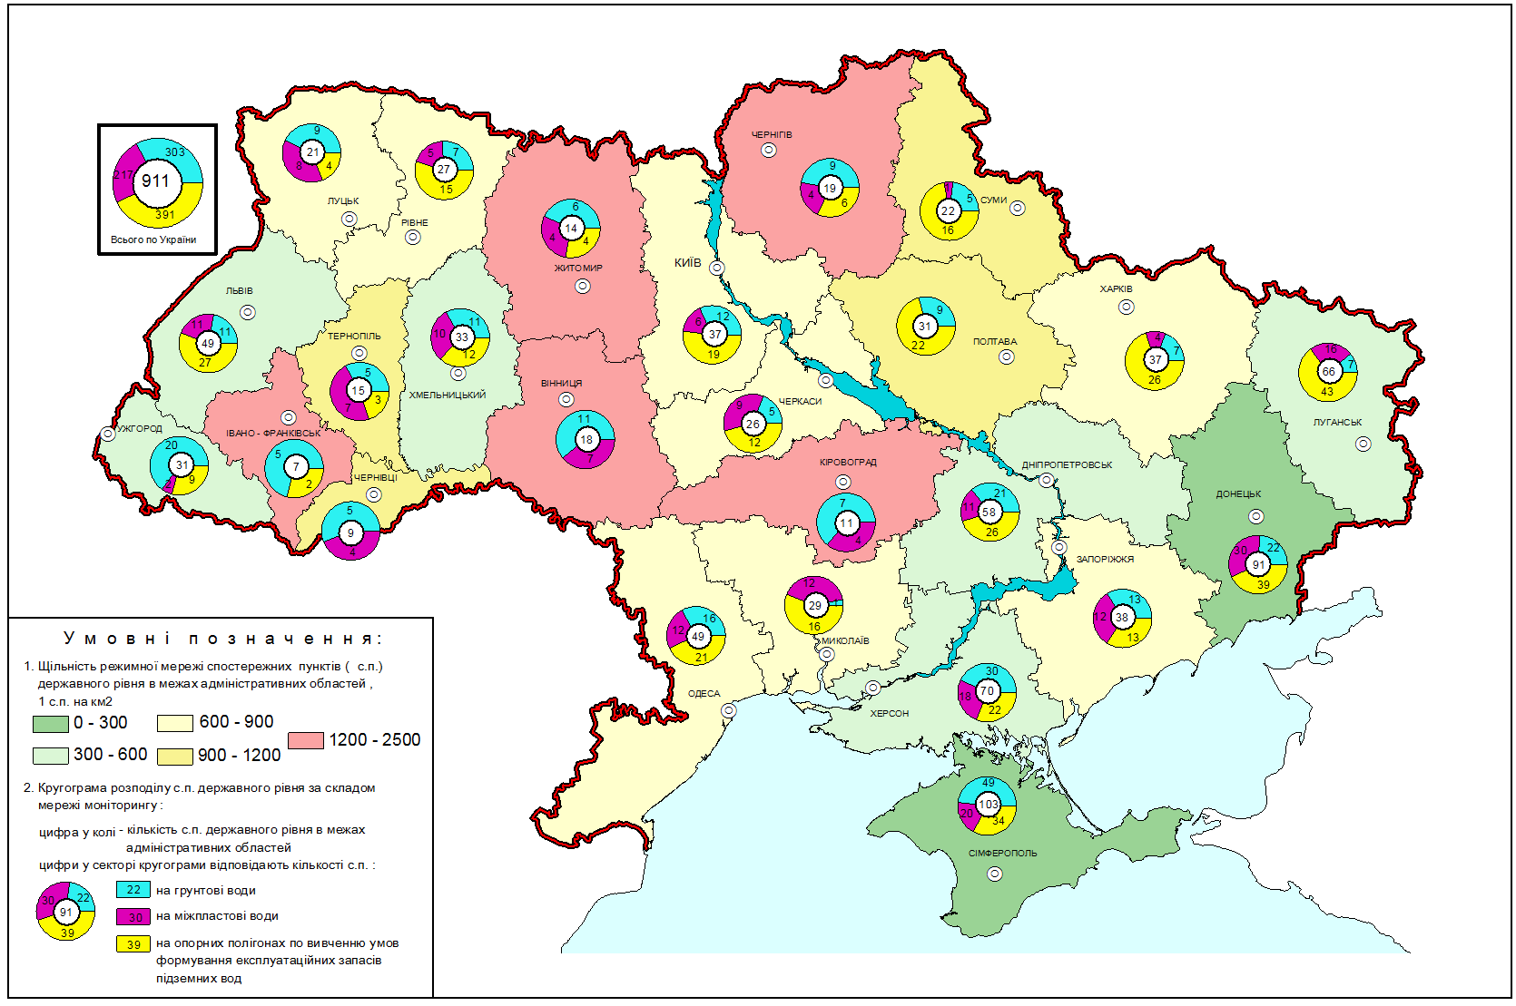
Рис. 1. Схематична карта щільності спостережних пунктів державного рівня та їх розподілу за складом мережі моніторингу в межах адміністративних областей

Як свідчать результати досліджень, концентрація біогенних елементів у середньому по річках України значно перевищують допустимі концентрації для водойм цієї категорії. Надходження великої кількості біогенних речовин у прісноводні водойми з комунальними, промисловими й сільськогосподарськими стічними водами, із забрудненим поверхневим стоком призводить до евтрофікації цих водойм, що може викликати екологічні зміни із втратою видів водних рослин та риб (погіршення умов існування), несприятливий вплив на стан вод для різних видів водокористування.
Список літератури
- Стародуб Ю.П. Інформаційні технології в комп’ютерному моделюванні еколого-геофізичних процесів [Текст]/ Ю.П. Стародуб, П.П. Урсуляк. – Львів : ЛДУ БЖД, 2013. – 160с.
- Захматов В. Д. Фукусима – новый Чернобыль, а ошибки старые. Актуальность чернобыльских разработок / В. Д. Захматов // Пожарная безопасность в строительстве. – №2 – 2011. – С. 52–61.
- Сонько С. П. Надзвичайні ситуації та цивільний захист населення. – [електронний ресурс] – Режим доступу: http://udau.edu.ua/library.php?pid=1426
- Моніторинг довкілля: підручник / [В.М. Боголюбов, М.О. Клименко, В.Б. Монін та ін.]; за ред. В.М. Боголюбова і Т.А. Сафранова. – Херсон: Грінь Д.С., 2011. – 530 с.
- 10. Моніторинг і методи вимірювання параметрів навколишнього середовища: навчальний посібник / В.М. Ісаєнко, Г.В. Лисиченко, Т.В. Дудар [ та ін.]. – К.: Вид-во Нац. авіац. ун-ту «НАУ-друк», 2009. – 312 с.

